ZD－SEN－WP-N
微风压开关使用说明书
ZD-SEN-WP-N微风压开关是一款结合了微电脑技术、先进传感器技术于一体的先进产品，开关采用24V供电，NPN节点输出，并配套LED指示灯以指示当前风压开关状态，主要用于医疗、大型机械控制场合、风力风压检测场合。

产品用途
ZD-SEN-WP微风压开关产品采用国外进口的高稳定压阻式压力传感器芯片，配合先进的检测与传感器数据处理算法，实现对微小压力的精准检测。产品外壳为不锈钢结构，具有体积小、安装简单等优点，可直接安装于测量管道上，或通过引压管连接。广泛应用于测量风扇和鼓风机的压力、风速检测、空调洁净室、风扇吹风控制、流体液位控制、气体流量控制、锅炉送风、井下通风等电力、煤炭行业。同时，该设备也适用除尘装备、涂装、医疗卫生、微电子、航空航天、环保工程、生物工程、制药、楼宇智能、暖通空调、食品饮料、精密电子加工等行业。
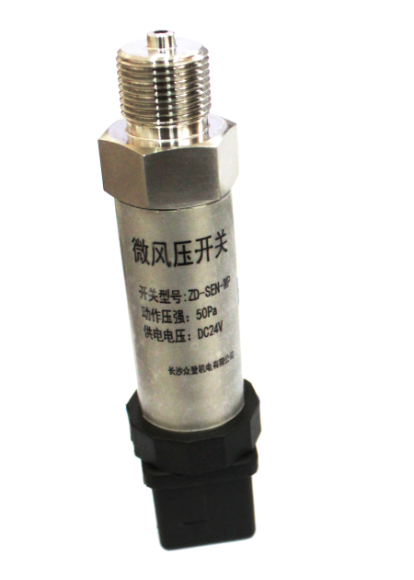
技术参数
供电电压：DC24V
供电电流：50mA
测量介质：气体
工作温度范围：0-60摄氏度
动作压强：50Pa（正压）
额定风压范围：0-1000Pa
极限风压值：10kPa
精度：FS 2%
输出信号：NPN节点输出
动作延时：1s
电气接口：信号接口处引出导线
机械连接：M20螺纹接口
指示方式：LED工作指示

产品接线图
红色：+24V
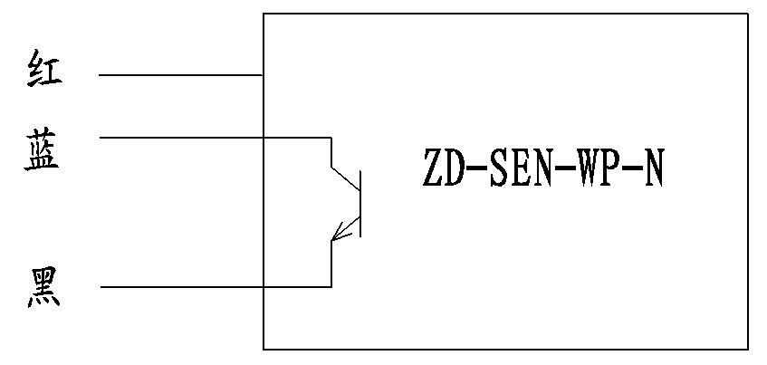
蓝色：NPN节点集电极
黑色：电源负极

产品尺寸
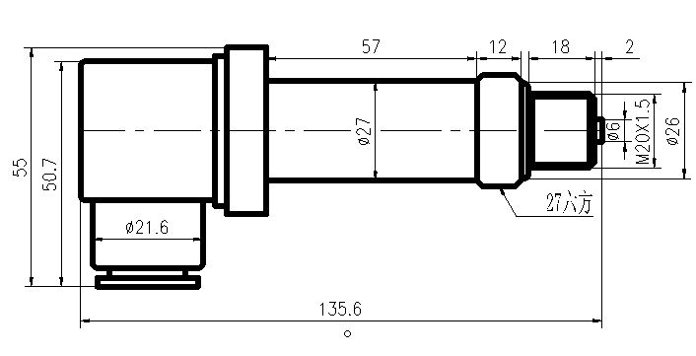
使用注意事项：
- 本产品电源采用工业级隔离电源，因此，请确保输入电压在22-25V间，以确保检测模块正常可靠工作；
- 请确保继电器所驱动的负载的功率不能超过标准功率，由此将严重影响控制输出。
- 请勿将本产品私自拆卸。

质保承诺
凡使用由众登机电生产的ZD系列产品，除下列情况外，自销售日开始的一年内出现异常公司负责产品的免费检修或者更换。产品终生包修。
1. 由于用户安装、使用、保管不当导致设备故障；
2. 由于不可抗拒力的自然灾害（包括雷击）和意外事故造成的损坏；

本传感器模块提供RS485接口模式的设备，可以方便的接入用户的PLC等微机系统，实现对压强的精准检测输出。详情请致电长沙众登机电科技。

